سيرة ذاتية
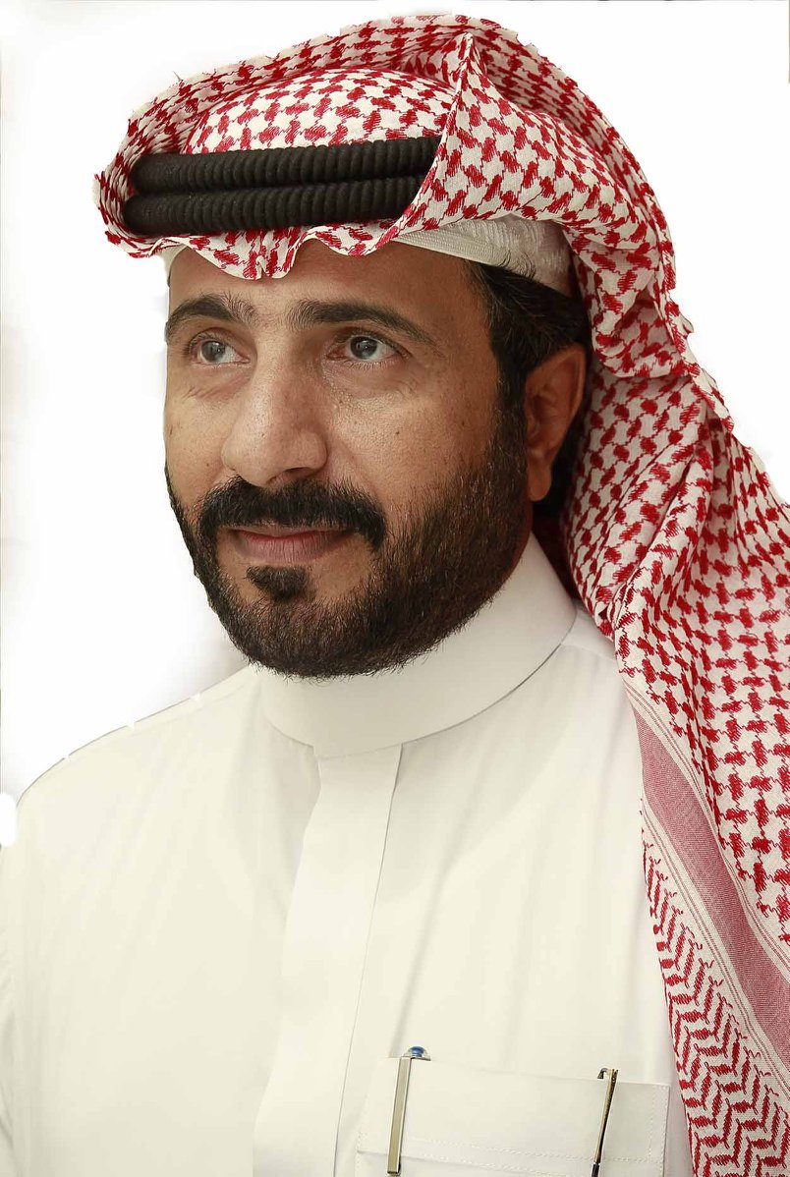
الاسم : الحسن محمد حسن الحفظي .
الجنسية : سعودي .
العمـر : ( 40 سنة ).
جوال ( 0501251378 ).
( 0500702812 ).

المـؤهـلات
- تخصص شريعة وقانون .
- دبلوم في التحكيم الدولي.
- عضو الجمعية العلمية القضائية السعودية.
- دورة في المرافعات الشرعية وإدارة القضايا .
- دورة في صياغة العقود القانونية .
- دورة في نظام العمل السعودي.

الخبرات العملية
ـ العمل في المرافعات الشرعية لأكثر من عشرة أعوام .
ـ ممثل قانوني لمجموعة خالد باعيسى التجارية في محافظة محايل عسير
لمدة تزيد عن ( خمسة أعوام ) .
ـ العمل في الاستشارات الشرعية والقانونية.
ـ صياغة العقود واللوائح القانونية.

للتواصل إيميل :
Email ( nhr3000@hotmail.com )

